 | Projet  Mots fléchés
Objectif du projet | Réalisation d’une application
Pré requis | Connaissances avancées en programmation
Ressources à disposition | Eclipse EDI – JetBrain Intellij IDEA – repl.it
Capacités / compétences visées | Maîtriser les différentes étapes de réalisation d’un logiciel
Travail demandé | Lire l’énoncé, appliquer les consignes
Suivi du professeur | Suivi du déroulement du travail des étudiants

- Présentation
L’objectif du travail est la réalisation d’une application permettant d’accompagner la conception de grilles de mots fléchés. Il ne s’agit pas de faire une application pour jouer aux mots fléchés, il ne s’agit
pas de faire une application qui remplit automatiquement la grille.
Quand une grille est terminée, l’application permet d’imprimer la grille sans les définitions afin qu’une autre personne puisse s’amuser à la remplir.

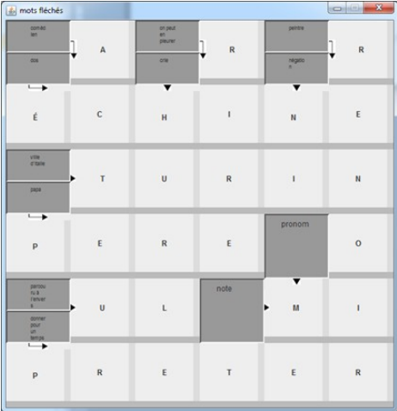

- Document d’analyse
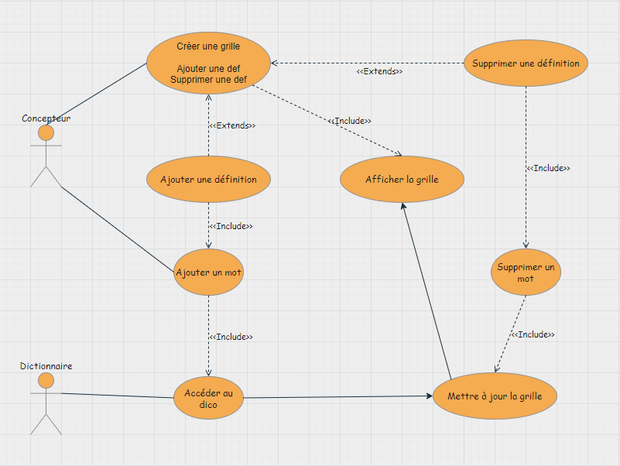

Le concepteur crée une grille, dans cette grille il pourra ajouter une définition.
Il devra choisir le sens de la définition (verticale, horizontale) et ensuite ajouter le mot allant avec cette définition grâce au dictionnaire.
Le concepteur pourra également supprimer une définition, et donc le mot associé.

La grille sera mise à jour et affichée à chaque modification.

- Diagramme de classes

